Tehnici de Verificare a Autenticității Imaginilor: Analiza Nivelului de Eroare (ELA) în Detecția Deepfake-urilor generate de GAN
Autor: Boșcan Tiberiu-Ioan
Cod sursă: https://github.com/tbtiberiu/140-ela

1. Introducere
În era digitală contemporană, manipularea conținutului vizual a evoluat de la retușări inofensive la generarea unor falsuri hiper-realiste, cunoscute sub numele de "Deepfakes". Dezvoltarea rapidă a Rețelelor Adversariale Generative (Generative Adversarial Networks - GAN) a democratizat accesul la instrumente capabile să creeze imagini sintetice care sunt, adesea, indistinguibile de realitate pentru ochiul uman. Această proliferare a conținutului sintetic ridică probleme grave de securitate, etică și integritate a informației, afectând domenii variate, de la jurnalism și politică, până la proceduri judiciare.
În acest context, necesitatea dezvoltării unor sisteme automate și robuste de detectare a falsurilor digitale a devenit imperativă. Metodele tradiționale de analiză vizuală nu mai sunt suficiente. Prin urmare, cercetarea s-a orientat către analiza criminalistică digitală (digital forensics), care studiază urmele invizibile lăsate de procesele de generare și manipulare a imaginilor.
Această lucrare își propune să exploreze o tehnică fundamentală în criminalistica digitală, și anume Analiza Nivelului de Eroare (Error Level Analysis - ELA), și să demonstreze eficacitatea acesteia atunci când este combinată cu algoritmi de învățare profundă (Deep Learning). Obiectivul principal este validarea unui model hibrid care utilizează preprocesarea ELA pentru a antrena o rețea neurală convoluțională (CNN), capabilă să distingă între fețe umane reale și cele generate de algoritmi AI.

2. Fundamente Teoretice

2.1. Compresia JPEG și Artefactele Digitale
Pentru a înțelege mecanismul din spatele Error Level Analysis, este esențial să înțelegem mai întâi cum funcționează formatul de imagine JPEG, cel mai răspândit format în mediul online. JPEG este un standard de compresie cu pierderi (lossy compression). Algoritmul împarte imaginea în blocuri de 8x8 pixeli și aplică fiecărui bloc Transformata Cosinus Discretă (DCT). Coeficienții rezultați sunt apoi cuantificați și stocați.
De fiecare dată când o imagine JPEG este salvată, ea suferă o degradare a calității. Această degradare nu este uniformă, ci depinde de "nivelul de calitate" (quality factor) ales la salvare. Mai mult, fiecare resalvare introduce noi erori de cuantificare. Aceste erori, deși invizibile ochiului liber, constituie o "amprentă" digitală a compresiei.

2.2. Analiza Nivelului de Eroare (ELA)
Analiza Nivelului de Eroare (ELA) se bazează pe premisa că o imagine originală, nemodificată, ar trebui să aibă un nivel de eroare relativ uniform pe întreaga sa suprafață atunci când este supusă unei noi compresii.
Metoda funcționează astfel:
- Se ia imaginea originală.
- Se creează o copie a acestei imagini, care este resalvată la o calitate specifică (de obicei 90% sau 95%).
- Se calculează diferența absolută între pixelii imaginii originale și pixelii imaginii resalvate.
- Rezultatul este o imagine a diferențelor, unde zonele luminoase indică o diferență mare (eroare mare), iar zonele întunecate indică o diferență mică.
Într-o imagine autentică, ELA va arăta o distribuție consistentă a erorilor (de obicei, zonele cu detalii de înaltă frecvență, cum ar fi marginile, vor avea erori mai mari decât zonele plate, cum ar fi cerul).
Totuși, dacă o porțiune din imagine a fost modificată (de exemplu, o față generată de AI a fost inserată într-un fundal real), acea porțiune va avea un istoric de compresie diferit față de restul imaginii. Când se aplică algoritmul ELA, zona manipulată va reacționa diferit la noua compresie, apărând mult mai luminoasă sau având o textură distinctă față de fundal.

2.3. Limitele Percepției Umane și Necesitatea Analizei Automate
Importanța analizei computaționale devine evidentă atunci când o comparăm cu limitele biologice ale percepției vizuale. O demonstrație practică a acestor limitări este oferită de platforma educațională și de cercetare WhichFaceIsReal.com[3]. Acest proiect provoacă utilizatorii să distingă între o fotografie autentică și una generată de algoritmi GAN (Generative Adversarial Networks).
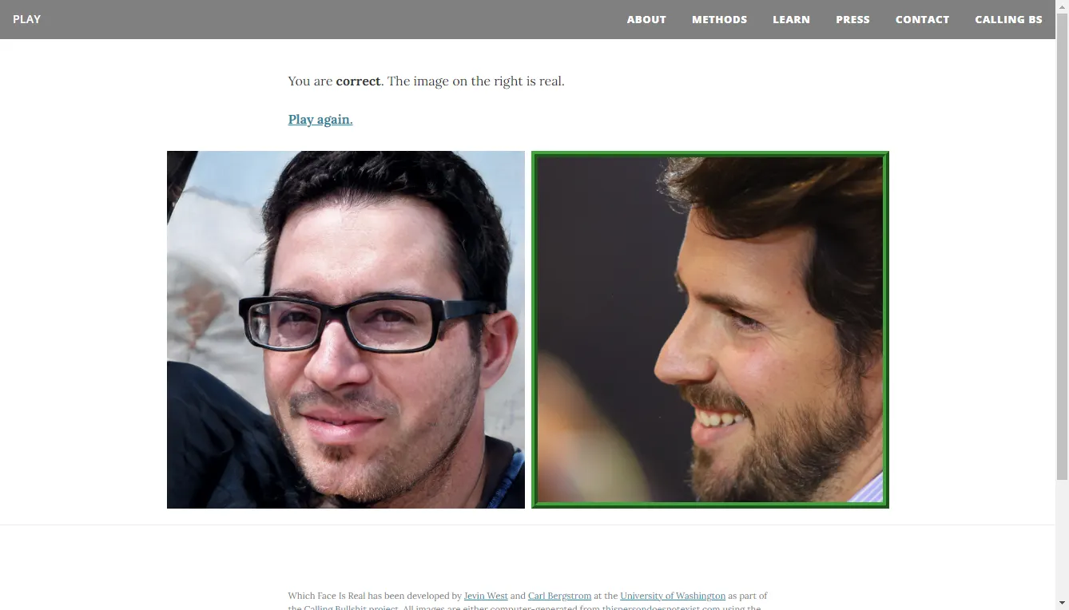

Figura 1. Website-ul WhichFaceIsReal (https://www.whichfaceisreal.com/)[3]
Provocarea lansată de WhichFaceIsReal subliniază o realitate tehnică: deși vizual imaginile par a fi greu de distins, la nivel de pixeli și statistică a imaginii există diferențe. Ochiul uman este antrenat să recunoască semantica (forma feței, ochii, gura), ignorând zgomotul de fond sau micro-texturile pielii care nu par naturale.
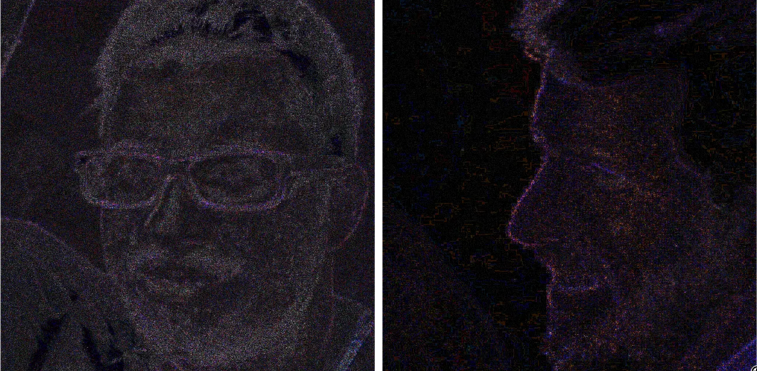

Figura 2. Imaginile de pe website-ul WhichFaceIsReal[3] transformate prin ELA.
În schimb, analiza spectrală și ELA arata discrepanțe majore. Imaginile generate de AI prezintă, de regulă, o distribuție Gaussiană mai largă a zgomotului față de imaginile reale. Mai mult, în spectrul ELA, fețele generate tind să prezinte margini mai slabe și o lipsă de consistență a erorilor în zonele de textură fină (păr, pori), trădând originea sintetică acolo unde ochiul uman vede perfecțiune. Această observație justifică utilizarea rețelelor neurale, care pot învăța să detecteze aceste anomalii statistice invizibile.

2.4. Rețele Adversariale Generative (GAN)
Imaginile "fake" utilizate în studiul de față sunt produse de GAN-uri. O arhitectură GAN constă în două rețele neurale care concurează una împotriva celeilalte:
- Generatorul: Încearcă să creeze imagini false care să semene cât mai mult cu datele reale de antrenament.
- Discriminatorul: Încearcă să distingă între imaginile reale și cele create de Generator.
Deși GAN-urile moderne (precum StyleGAN) sunt performante, ele tind să lase urme specifice în structura pixelilor, adesea cauzate de operațiile de up-sampling (mărirea rezoluției). Deși aceste urme nu sunt evidente vizual, ele perturbă coerența compresiei JPEG. Astfel, aplicarea ELA asupra unei imagini generate de GAN va evidenția adesea un model de eroare specific, diferit de cel al unei fotografii capturate de un senzor optic real.
Această lucrare propune utilizarea acestor hărți ELA nu pentru inspecție vizuală umană, ci ca date de intrare pentru un clasificator automat bazat pe rețele convoluționale.

3. Metodologia Cercetării și Implementarea Modelului de Detecție
Abordarea propusă în această lucrare combină tehnici de preprocesare a imaginii (ELA) cu algoritmi de învățare supervizată (CNN). În loc să antrenăm rețeaua neurală direct pe imaginile RGB brute, unde semantica vizuală (trăsăturile feței) ar putea induce modelul în eroare sau ar putea duce la overfitting pe caracteristici irelevante (cum ar fi fundalul), transformăm setul de date în hărți de eroare. Astfel, forțăm modelul să învețe caracteristicile de compresie și artefactele digitale, nu conținutul vizual propriu-zis.
Sistemul a fost implementat utilizând limbajul de programare Python și biblioteca de învățare automată TensorFlow/Keras.

3.1. Setul de Date
Pentru antrenarea și validarea modelului, a fost utilizat setul de date "140k Real and Fake Faces"[4], disponibil public prin platforma Kaggle. Acest set de date este divizat echilibrat în trei subseturi principale, asigurând o evaluare obiectivă a performanței modelului:
- Set de Antrenare (Train): Utilizat pentru ajustarea greutăților rețelei neurale.
- Set de Validare (Validation): Utilizat pentru monitorizarea performanței în timpul antrenamentului și ajustarea hiperparametrilor.
- Set de Testare (Test): Utilizat exclusiv pentru evaluarea finală, conținând imagini pe care modelul nu le-a "văzut" niciodată.
Fiecare subset conține două clase distincte: real (imagini autentice) și fake (imagini generate de algoritmi AI).

3.2. Preprocesarea Datelor: Algoritmul ELA
Componenta centrală a metodologiei este funcția de extracție a hărților ELA. Implementarea realizată parcurge următorii pași critici pentru fiecare imagine din setul de date:
- Redimensionarea: Imaginile sunt uniformizate la dimensiunea de 224x224 pixeli (IMAGE_SIZE = (224, 224)). Aceasta este o dimensiune standard pentru majoritatea arhitecturilor CNN (precum VGG sau ResNet) și asigură consistența datelor de intrare.
- Conversia și Recompresia în Memorie: Imaginea este încărcată și convertită în format RGB. Pentru a simula compresia JPEG fără a scrie fișiere pe disc (ceea ce ar fi ineficient), se utilizează un buffer de memorie (BytesIO). Imaginea este salvată în acest buffer în format JPEG cu un factor de calitate de 90 (quality=90).
  - Dacă diferența de calitate între original și recompresie este prea mare, zgomotul generat devine haotic. La valoarea de 90, diferențele subtile de cuantificare sunt evidențiate optim.
- Calculul Diferenței: Imaginea re-comprimată este citită din buffer. Se calculează diferența absolută între valorile pixelilor imaginii originale și celei re-comprimate.
diff = np.abs(np.array(image) - np.array(compressed))
- Amplificarea Semnalului: Deoarece diferențele de compresie sunt adesea foarte mici (valori apropiate de 0), hărțile rezultate ar fi aproape negre. Algoritmul implementat amplifică aceste diferențe printr-un factor de scalare (înmulțire cu 10) și limitează valorile la intervalul [0, 255] pentru a rămâne în formatul valid de imagine pe 8 biți.
Procesul este automatizat pentru a parcurge toate directoarele (train, valid, test) și a salva versiunile ELA corespunzătoare într-o structură de directoare paralelă. Codul sursă explicat poate fi gasit la Anexa A.

3.3. Arhitectura Rețelei Neurale (CNN)
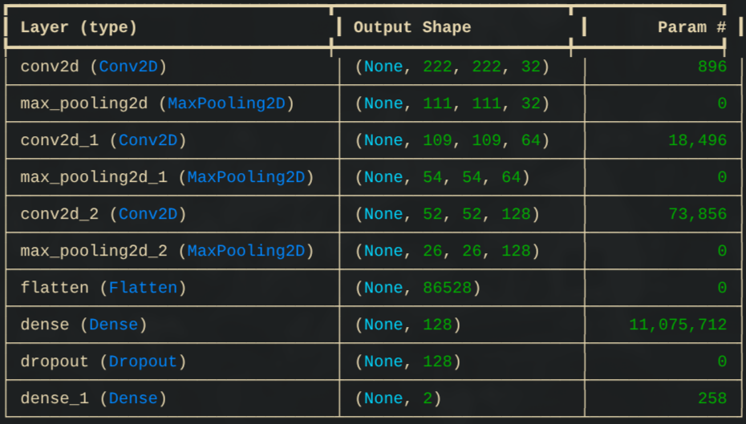

Figura 3. Arhitectura modelului CNN antrenat pentru detecție (https://www.whichfaceisreal.com/)[3]
Modelul propus este o Rețea Neurală Convoluțională Secvențială (Sequential CNN), proiectată special pentru a extrage caracteristici spațiale din hărțile ELA. Arhitectura, definită în funcția build_model, constă în următoarele straturi:
- Straturi de Convoluție (Conv2D):
  - Rețeaua începe cu un strat de 32 de filtre, urmat de straturi cu 64 și respectiv 128 de filtre.
  - Fiecare filtru are o dimensiune de 3x3 (kernel size).
  - Funcția de activare utilizată este ReLU (Rectified Linear Unit), care introduce non-liniaritate în model, permițându-i să învețe structuri complexe.
  - Rolul acestor straturi este de a detecta modele locale în hărțile ELA, cum ar fi muchiile accentuate sau zonele cu textură de zgomot specifică generării GAN.
- Straturi de Pooling (MaxPooling2D):
  - După fiecare strat de convoluție, se aplică o operație de Max Pooling cu o fereastră de 2x2.
  - Acest proces reduce dimensiunea spațială a reprezentării (down-sampling), micșorând numărul de parametri și costul computațional, oferind totodată invarianță la mici translații ale trăsăturilor detectate.
- Stratul de Aplatizare (Flatten):
  - Transformă tensorul 3D rezultat din straturile convoluționale într-un vector 1D, pregătindu-l pentru straturile dense.
- Straturi Dense (Fully Connected):
  - Un strat dens cu 128 de neuroni și activare ReLU procesează caracteristicile globale extrase.
  - Regularizare (Dropout): Un strat de Dropout cu o rată de 0.5 (50%) este introdus înainte de stratul final. Acesta dezactivează aleatoriu jumătate din neuroni în timpul antrenamentului, o tehnică esențială pentru a preveni supra-învățarea (overfitting) și pentru a forța rețeaua să învețe trăsături robuste, nu memorarea datelor de antrenament.
- Stratul de Ieșire:
  - Ultimul strat Dense are 2 neuroni (corespunzători claselor Real și Fake) și utilizează funcția de activare softmax. Aceasta transformă ieșirile rețelei în probabilități care însumează 1.
Mai multe detalii la Anexa B.

3.4. Configurația Antrenamentului
Modelul este compilat utilizând optimizatorul Adam cu o rată de învățare (learning rate) de 0.0001. Această rată mică asigură o convergență stabilă a modelului. Funcția de pierdere (loss function) aleasă este Categorical Crossentropy, standardul pentru problemele de clasificare multi-clasă (sau binară cu etichetare one-hot). Antrenamentul s-a desfășurat pe parcursul a 10 epoci (epochs=10), utilizând generatoare de date (ImageDataGenerator) care normalizează valorile pixelilor în intervalul [0, 1] prin rescale.

4. Evaluarea Performanței
În urma procesului de antrenare și evaluare a modelului CNN pe setul de date procesat prin tehnica ELA, au fost obținute rezultate cantitative care validează ipoteza inițială a cercetării. Evaluarea s-a realizat pe setul de date de test, asigurând obiectivitatea metricilor și izolarea datelor utilizate pentru optimizare.

4.1. Analiza Metricilor de Performanță
Modelul a fost monitorizat utilizând metrici standard pentru problemele de clasificare binară. Acuratețea finală pe setul de testare, a atins valoarea de 91.35%. Această valoare demonstrează că modelul hibrid ELA-CNN este capabil să distingă corect între imaginile autentice și cele generate sintetic în peste 9 din 10 cazuri.
Evoluția Antrenamentului: Graficele de antrenare (Accuracy vs Epochs și Loss vs Epochs) demonstrează o învățare consistentă. Curbele de antrenare și validare urmăresc traiectorii similare, ceea ce indică faptul că modelul a generalizat bine și nu a suferit de overfitting masiv. Scăderea constantă a funcției de pierdere (Loss) confirmă că rețeaua a reușit să minimizeze eroarea de clasificare prin ajustarea optimă a greutăților.

4.2. Analiza Matricei de Confuzie (Setul de date 140k)
Analiza matricei de confuzie oferă o perspectivă detaliată asupra tipurilor de erori comise de model. Aceasta descompune rezultatele în patru categorii fundamentale:
- True Positives (TP): Imagini Fake clasificate corect ca Fake.
- True Negatives (TN): Imagini Reale clasificate corect ca Reale.
- False Positives (FP): Imagini Reale clasificate greșit ca fiind Fake.
- False Negatives (FN): Imagini Fake clasificate greșit ca fiind Reale.
Modelul a demonstrat o capacitate echilibrată de a distinge ambele clase, însă analiza detaliată a FN și FP este crucială. Într-un scenariu de securitate, minimizarea falșilor negativi (falsuri nedetectate) este adesea prioritară.
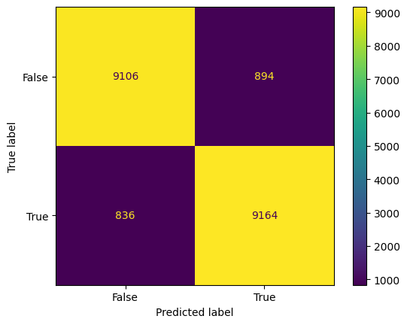

Figura 4. Distribuția predicțiilor corecte și incorecte
pe setul de testare standard.

4.3. Testarea Generalizării pe Seturi de Date Externe
Pentru a valida robustețea modelului și a ne asigura că acesta nu a învățat doar caracteristici specifice setului de date "140k Real and Fake Faces"[4], s-a efectuat o testare suplimentară pe imagini provenite din surse externe (alte seturi de date sau imagini colectate independent).
Capacitatea de generalizare este esențială în aplicațiile din lumea reală, unde sursa imaginii (tipul de cameră sau tipul de generator GAN) este necunoscută. Matricea de confuzie de mai jos ilustrează performanța modelului în acest scenariu.
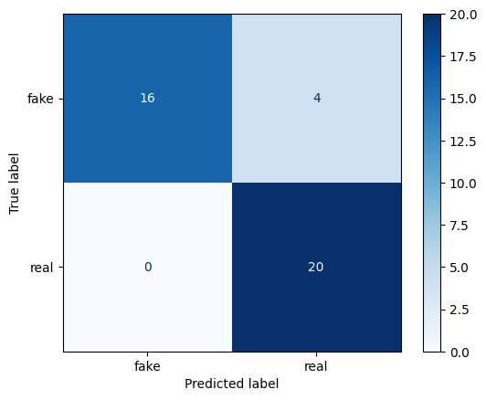

Figura 5. Performanța modelului pe un set de date extern, demonstrând capacitatea de generalizare.
Se observă că, deși performanța poate varia ușor față de setul de testare nativ, modelul menține o capacitate discriminativă relevantă, confirmând viabilitatea semnăturii ELA ca trăsătură universală a falsurilor generate de GAN.

4.4. Scoruri Statistice Avansate
- ROC AUC Score: Aria de sub curba caracteristicii de operare a receptorului (Receiver Operating Characteristic) reprezintă capacitatea modelului de a distinge între clase indiferent de pragul de discriminare ales. Un scor apropiat de 1.0 indică un model perfect. Rezultatul obținut în experiment confirmă o capacitate discriminativă ridicată a modelului ELA-CNN.
- Average Precision (AP): Această metrică rezumă curba precision-recall. Valoarea ridicată obținută sugerează că modelul menține o precizie înaltă chiar și atunci când încearcă să recupereze majoritatea exemplelor pozitive.
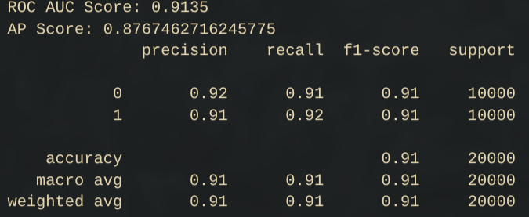
Figura 6. Rezultatele modelului ela_face_classifier.keras dupa antrenare și testare
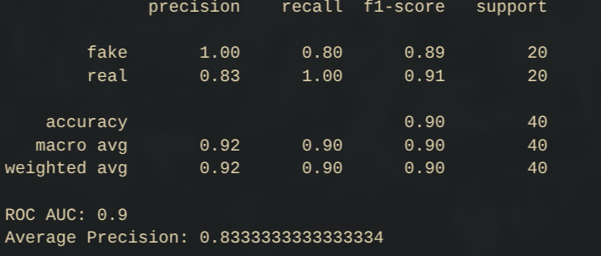
Figura 7. Rezultatele modelului ela_face_classifier.keras pe 40 de imagini altele decât cele din setul de date folosit la antrenare și testare. (20 cu fețe reale si 20 generate folosind GAN)

4.5. Studiu de Caz: Inferența pe o Imagine Singulară sau pe un Grup de Imagini
Pentru a demonstra aplicabilitatea practică, a fost testată o imagine individuală din setul de test (data/real/00001.jpg). Procesul a urmat fluxul complet:
- Imaginea a fost trecută prin funcția ela().
- Rezultatul a fost normalizat (divizat la 255.0) și extins dimensional (np.expand_dims) pentru a se potrivi formatului de intrare al tensorului (batch size = 1).
- Modelul a prezis clasa cu cea mai mare probabilitate.

Rezultatul corect al acestei inferențe subliniază funcționalitatea pipeline-ului dezvoltat, de la preprocesare brută până la decizia finală.
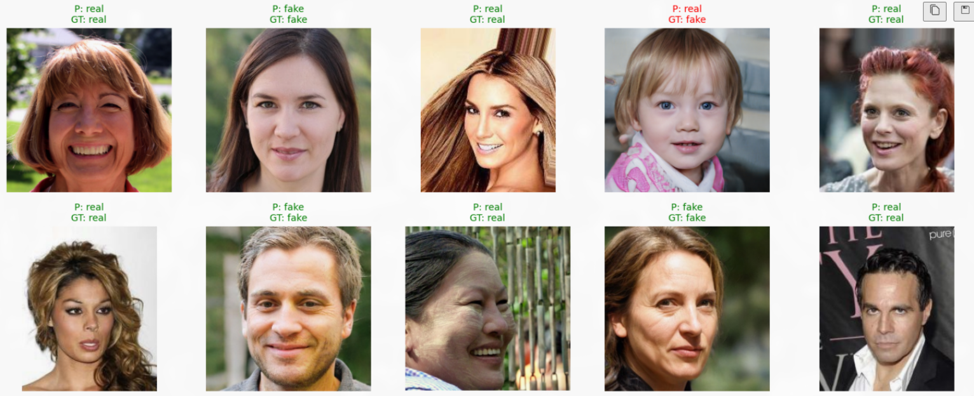
Figura 8. Rezultatele pe un grup de imagini din setul de testare

5. Contribuții Personale și Implementare
Prezenta lucrare nu se rezumă doar la o analiză teoretică a fenomenului Deepfake, ci include o componentă practică substanțială, concretizată prin dezvoltarea, antrenarea și validarea unui sistem software funcțional. Aportul personal în cadrul acestui proiect poate fi rezumat în două direcții majore: implementarea arhitecturii neuronale bazată pe literatura de specialitate și dezvoltarea unor mecanisme extinse de testare.

5.1. Implementarea și Adaptarea Modelului CNN
Nucleul tehnic al acestei lucrări, respectiv codul sursă pentru preprocesarea ELA și construcția rețelei neurale convoluționale, a fost scris integral în limbajul Python, utilizând bibliotecile TensorFlow și Keras (https://github.com/tbtiberiu/140-ela).
Arhitectura modelului nu a fost aleasă arbitrar, ci a fost fundamentată pe o analiză a cercetării în această direcție. Am sintetizat și adaptat metodologiile descrise în lucrări de referință din domeniu, traducând conceptele teoretice în cod executabil. Principalele surse care au ghidat construcția modelului au fost:
- Studiul "Image forgery detection using error level analysis and deep learning"[5] care a furnizat baza teoretică pentru utilizarea ELA ca filtru de preprocesare.
- Lucrarea "Enhanced Image Tampering Detection using Error Level Analysis and a CNN"[6], elaborată de Ramesh Gorle și Anitha Guttavelli. Din această lucrare, am preluat și optimizat conceptele legate de structura secvențială a straturilor de convoluție pentru a maximiza detecția artefactelor de compresie.
Contribuția mea a constat în implementarea în cod Python și calibrarea hiperparametrilor specifici (rata de învățare Adam, dimensiunea kernel-urilor și rata de Dropout) pentru a asigura convergența optimă pe setul de date disponibil, adaptând arhitecturile propuse în articolele menționate la resursele computaționale și la specificul datelor "140k Real and Fake Faces"[4].

5.2. Dezvoltarea Modulului de Inferență și Validare Externă
Am extins procesul de evaluare dincolo de funcția model.predict(test_generator) oferită de Keras.
Contribuțiile personale în această etapă includ:
- Curarea unui set de date extern: Am identificat și colectat manual imagini din surse terțe, care nu au fost incluse în seturile de antrenare, validare sau testare inițiale. Acest demers a fost necesar pentru a testa capacitatea de generalizare a modelului.
- Dezvoltarea scripturilor de inferență individuală: Am scris cod specific pentru a permite testarea imagini-cu-imagine. Spre deosebire de evaluarea pe loturi (batch evaluation), acest modul permite încărcarea unei imagini arbitrare, aplicarea transformării ELA în timp real și afișarea predicției (Real/Fake) împreună cu gradul de încredere al modelului.

6. Concluzii și Direcții Viitoare
Această lucrare a demonstrat eficacitatea utilizării Analizei Nivelului de Eroare (ELA) ca metodă de extragere a trăsăturilor pentru detecția imaginilor generate artificial. Prin transformarea problemei dintr-o analiză vizuală semantică într-o analiză a artefactelor de compresie, am reușit să antrenez o rețea neurală convoluțională capabilă să identifice semnături invizibile ochiului uman.
Contribuțiile principale ale lucrării sunt:
- Implementarea unui pipeline automatizat de preprocesare ELA adaptat pentru seturi mari de date.
- Dezvoltarea și antrenarea unei arhitecturi CNN optimizate pentru recunoașterea tiparelor de eroare JPEG.
- Validarea faptului că generatoarele GAN lasă urme detectabile în structura de compresie a imaginii.
Limitări și Lucrări Viitoare: Deși rezultatele sunt promițătoare, metoda are limitări. ELA depinde puternic de formatul JPEG. Dacă imaginile generate sunt salvate în formate fără pierderi (PNG, TIFF) sau dacă sunt supuse unor procesări agresive de post-producție (blurare, adăugare de zgomot), semnătura ELA poate fi distrusă.
Direcțiile viitoare de cercetare ar trebui să includă:
- Testarea robusteții modelului împotriva atacurilor adversariale (imagini special modificate pentru a păcăli detectorul).
- Combinarea ELA cu alte tehnici de analiză în domeniul frecvenței (Transformata Fourier) pentru o acuratețe sporită.
- Extinderea setului de date pentru a include cele mai noi arhitecturi de generare (ex. Diffusion Models), care ar putea avea amprente diferite față de GAN-uri.
În concluzie, tehnica ELA combinată cu Deep Learning reprezintă o unealtă valoroasă în arsenalul de luptă împotriva dezinformării vizuale, oferind o metodă științifică și cuantificabilă de verificare a autenticității.

Bibliografie
- Krawetz, N. (2007). "A Picture's Worth... Digital Image Analysis and Forensics". Black Hat Briefings.
- Goodfellow, I., et al. (2014). "Generative Adversarial Nets". Advances in Neural Information Processing Systems.
- Website WhichFaceIsReal (https://www.whichfaceisreal.com/)
- Kaggle Dataset: "140k Real and Fake Faces". (https://www.kaggle.com/datasets/xhlulu/140k-real-and-fake-faces/data)
- Sudiatmika, Ida & Rahman, Fathur & Trisno, Trisno & Suyoto, Suyoto. (2018). Image forgery detection using error level analysis and deep learning. TELKOMNIKA (Telecommunication Computing Electronics and Control). 17. 653. 10.12928/telkomnika.v17i2.8976.
- Gorle, Ramesh & Guttavelli, Anitha. (2025). Enhanced Image Tampering Detection using Error Level Analysis and CNN. Engineering, Technology & Applied Science Research. 15. 19683-19689. 10.48084/etasr.9593.

Anexa A: Implementarea Computațională a ELA
Pentru a clarifica metodologia descrisă în secțiunea 3.2, prezentăm mai jos implementarea Python a algoritmului ELA utilizat pentru preprocesarea setului de date.

Implementare Python
from PIL import Image, ImageChops
import numpy as np
from io import BytesIO

def ela(image_path, scale=(224, 224), quality=90):
"""
Realizează Analiza Nivelului de Eroare (ELA) pe o imagine.

Args:
image_path (str): Calea către fișierul imagine.
scale (tuple): Dimensiunile pentru redimensionare (width, height).
quality (int): Calitatea JPEG pentru recompresie (0-100).

Returns:
np.ndarray: Imaginea ELA rezultată în format RGB (matrice numpy).
"""
# 1. Încărcare și conversie
image = Image.open(image_path).convert("RGB")
image = image.resize(scale)

# 2. Recompresie în memorie (fără salvare pe disc)
buffer = BytesIO()
image.save(buffer, format="JPEG", quality=quality)
buffer.seek(0)
compressed = Image.open(buffer)

# 3. Calculul diferenței absolute
# Se convertește la int16 pentru a evita overflow-ul la scădere
diff = np.abs(np.array(image, dtype=np.int16) - np.array(compressed, dtype=np.int16))

# 4. Amplificarea vizuală a diferențelor
# Înmulțim cu 10 pentru a face erorile vizibile și limităm la intervalul [0, 255]
diff = np.clip(diff * 10, 0, 255).astype(np.uint8)

return diff

Explicația Algoritmului
- Încărcare și Redimensionare: Imaginea originală este încărcată și convertită în spațiul de culoare RGB. Este redimensionată la 224x224 pixeli pentru a asigura uniformitatea datelor de intrare în rețeaua neurală.
- Simularea Compresiei: Imaginea este salvată într-un buffer temporar de memorie (BytesIO) folosind formatul JPEG și un factor de calitate de 90. Acest pas introduce artefactele de compresie specifice acestui nivel de calitate.
- Calculul Diferențial: Se calculează diferența absolută dintre valorile pixelilor imaginii originale și cei ai imaginii re-comprimate.
- Amplificarea: Deoarece diferențele sunt adesea subtile, rezultatul este multiplicat cu un factor de scalare (în acest caz, 10) pentru a accentua vizual zonele cu erori mari. Rezultatul final este o "hartă termică" a discrepanțelor de compresie, care servește drept intrare pentru clasificator.

Anexa B: Arhitectura Rețelei Neurale (CNN)
Această secțiune detaliază structura modelului de învățare automată implementat pentru clasificarea imaginilor ELA. Codul utilizează API-ul Sequential din biblioteca Keras, permițând construirea modelului strat cu strat.

Implementare Python
def build_model(input_shape=(IMAGE_SIZE[0], IMAGE_SIZE[1], 3)):
"""
Construiește și compilează modelul CNN.
Args:
input_shape (tuple): Dimensiunea imaginilor de intrare (224, 224, 3).
Returns:
model: Modelul Keras compilat.
"""
model = Sequential(
[
# Blocul 1: Extragerea trăsăturilor de bază
Conv2D(32, (3, 3), activation="relu", input_shape=input_shape),
MaxPooling2D((2, 2)),

# Blocul 2: Extragerea trăsăturilor intermediare
Conv2D(64, (3, 3), activation="relu"),
MaxPooling2D((2, 2)),

# Blocul 3: Extragerea trăsăturilor complexe
Conv2D(128, (3, 3), activation="relu"),
MaxPooling2D((2, 2)),

# Clasificatorul (Fully Connected Layers)
Flatten(),
Dense(128, activation="relu"),
Dropout(0.5), # Regularizare pentru prevenirea overfitting-ului
Dense(2, activation="softmax"), # Ieșire: 2 clase (Real vs Fake)
]
)

# Configurare Optimizator și Metrici
optimizer = Adam(learning_rate=0.0001)
model.compile(
optimizer=optimizer,
loss="categorical_crossentropy",
metrics=[
"accuracy",
tf.keras.metrics.Precision(name="precision"),
tf.keras.metrics.Recall(name="recall"),
],
)
return model

model = build_model()
model.summary()

Explicația Arhitecturii
Modelul este compus dintr-o serie de blocuri convoluționale urmate de straturi dense de clasificare. Iată rolul fiecărei componente:
- Straturile Convoluționale (Conv2D):
  - Scanează imaginea ELA folosind filtre de dimensiune 3x3.
  - Observăm o creștere progresivă a numărului de filtre: 32 64 128.
  - Motivație: Primele straturi detectează trăsături simple (linii, muchii, diferențe de contrast în ELA), în timp ce straturile mai adânci (128 filtre) combină aceste informații pentru a detecta modele complexe de zgomot sau artefacte specifice GAN-urilor.
  - Funcția de activare ReLU (Rectified Linear Unit) este utilizată pentru a introduce non-liniaritate, permițând rețelei să învețe funcții complexe.
- Straturile de Pooling (MaxPooling2D):
  - După fiecare convoluție, dimensiunea spațială a imaginii este redusă la jumătate (de exemplu, de la 224x224 la 112x112).
  - Scop: Reduce numărul de parametri de calcul (eficiență) și face modelul mai robust la mici variații de poziție a artefactelor în imagine (invarianță la translație).
- Stratul Flatten:
  - Transformă hărțile de caracteristici 3D (înălțime, lățime, canale) într-un vector 1D lung, necesar pentru a alimenta clasificatorul final.
- Stratul Dense (128 neuroni):
  - Acesta este un strat complet conectat care interpretează caracteristicile extrase de partea convoluțională și începe procesul de decizie.
- Stratul Dropout (0.5):
  - Rol Critic: Aceasta este o tehnică de regularizare. În timpul antrenamentului, "dezactivează" aleatoriu 50% din neuroni la fiecare pas.
  - Beneficiu: Previne supra-învățarea (overfitting). Forțează rețeaua să nu se bazeze excesiv pe anumiți neuroni și să învețe caracteristici redundante și robuste.
- Stratul de Ieșire (Dense cu softmax):
  - Are 2 neuroni, corespunzători celor două clase: real și fake.
  - Activarea Softmax transformă valorile numerice în probabilități (ex: 0.95 pentru Fake, 0.05 pentru Real), suma lor fiind întotdeauna 1.

Compilarea Modelului
- Optimizator (Adam): A fost ales algoritmul Adam cu o rată de învățare mică (0.0001). O rată mică asigură o coborâre lentă dar stabilă către minimul erorii, evitând oscilațiile mari.
- Funcția de Pierdere (Categorical Crossentropy): Este standardul pentru problemele de clasificare unde etichetele sunt reprezentate în format one-hot encoding. Aceasta penalizează predicțiile greșite (ex: dacă modelul spune "Real" cu 90% siguranță pentru o imagine "Fake", eroarea va fi foarte mare).

